第２７回 浜松市花と緑のコンクール参加申込書（No1） ※太枠内すべて記入してください。
 |  |  |  | 撮影時期 | 令和（ ）年（ ）月
 |  |  |  |  | 令和（ ）年（ ）月 | ＊（）内に撮影時期を記載ください。
氏名又は  団体名 |  | フリガナ |  | 【作品テーマ又はタイトル】
【作品コンセプト・創意工夫】
※作品の制作意図、制作する上で大切にしたこと、工夫した点、新たな挑戦、苦労した点などを記載してください。
代表者  氏名 |  | フリガナ
 |  | ＊上記氏名と同じ場合は、無記名で結構です。
連絡先 | TEL
連絡先 | 住所 | 〒 |  | ＊この枠内に記載をお願いします。
連絡先 | 住所 | 浜松市 区  ※方角や隣接する建物（自宅など）など周辺環境、おおよその寸法、写真の撮影方向を記載してください。  ※部門８寄せ植えコンテナの部は不要 |  | 【作品のレイアウト又はデザイン図】（図で記入してください）
作品  所在地 |  | 〒
 |  | 浜松市 区
 |  | ＊上記所在地と同じ場合は、無記入で結構です。
部門 |  | １ 個人 小規模面積の部 ２ 個人 大規模面積の部  ３ 企業・店舗の部 ４ 地域の部  ５ 学校の部 ６ 協働ｾﾝﾀｰ・公共施設の部  ７ 緑のカーテンの部  ８ 寄せ植えコンテナの部  ＊部門に○を付けて下さい。
 |  |  |  | ※この枠内に直接記載又は図の貼り付けをお願いします。
第２７回 浜松市花と緑のコンクール参加申込書（No2）
1枚目  ＜部門１～７＞…作品の全景がわかる写真  ＜部門８＞…作品全体を正面から見た写真 |  |  |  |  | 2枚目  ＜部門１～６＞…お気に入りの写真  ＜部門７＞…植物の生育状態がわかる写真  ＜部門８＞…作品を上から見た写真
【写真は、横向きで撮影ください。】 |  |  |  |  | 【写真は、横向きで撮影ください。】
3枚目  ＜部門1～３＞…沿道から撮影した写真  ＜部門4＞…周辺環境も含めた写真  ＜部門5～７＞…お気に入りの写真  ＜部門８＞…作品を側面から見た写真  【写真は、横向きで撮影ください。】 |  |  |  |  | 4枚目  ＜部門1～７＞…お気に入りの写真  ＊提出は自由です。  貼り付けがなくても可能です。  ＜部門８＞…鉢やプランターの寸法がわかる写真  【写真は、横向きで撮影ください。】
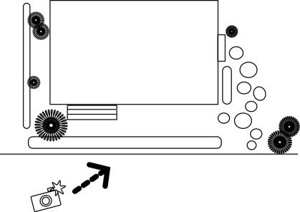  部門1～4例）  自宅  作品の外側  から撮影 |  |  |  |  | 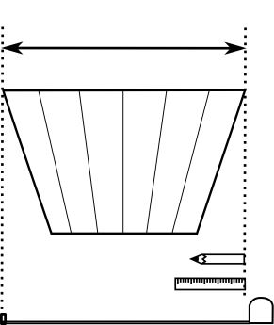  長さの目安になるもの  を入れて撮影してください。例）ペン、メジャーなど  65cm以内  部門８例）

